Консультация для педагогов

«Развиваем сенсорное восприятие ребенка»
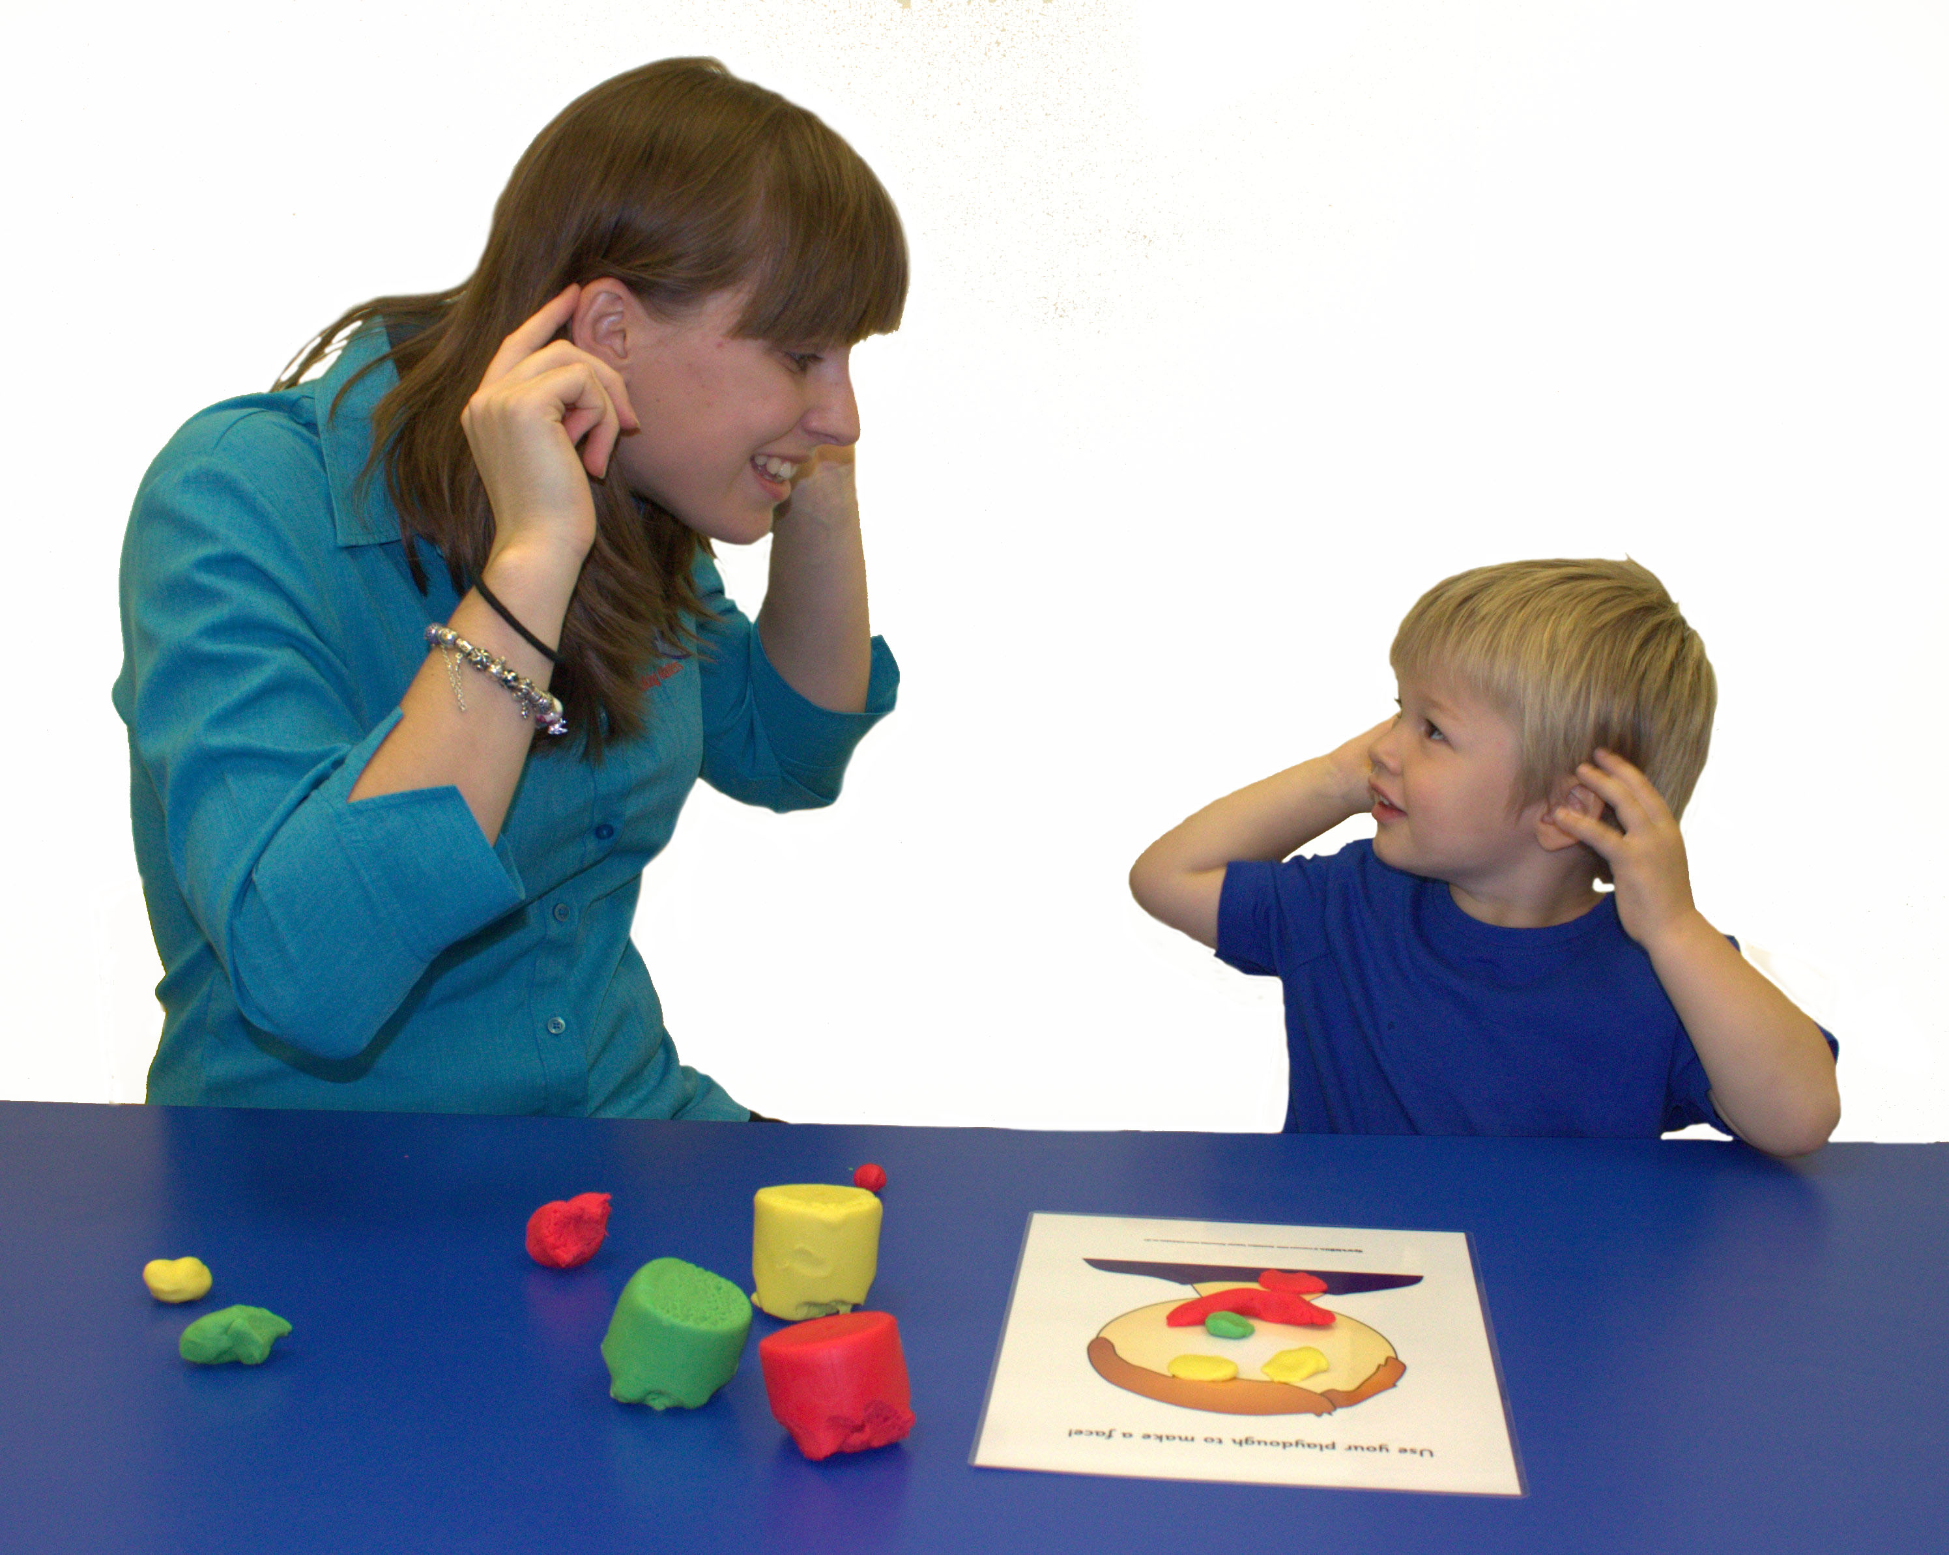

Что такое сенсорное воспитание
Сенсорное воспитание — это развитие представлений ребёнка о свойствах предмета. Такое воспитание происходит через поощрение изучения окружающего мира: чем больше он видит и трогает разные предметы, слышит интересные звуки, тем активнее он учится разными органами чувств ощущать и воспринимать мир.
В результате сенсорного воспитания у ребёнка должны появиться представления о форме, цвете, величине, положении в пространстве, запахе, материале, вкусе, количестве и прочих свойствах вещей в окружающем мире. С помощью них формируются сенсорные эталоны — общепринятые образцы свойств предметов, которыми взрослые пользуются ежедневно, даже не замечая этого.

Как происходит освоение сенсорных эталонов
Исследователи выделяют следующие этапы:
Этап сенсорных предэталонов (6 месяцев — 2,5 года).
В это время ребёнок знакомится с базовыми формами, цветами, пространственными понятиями и другими простейшими свойствами предметов.
Этап знакомства с предэталонами через сравнение (3–7 лет)
На этом этапе ребёнок начинает сравнивать характеристики вещей и учится выделять общее и отличия. Например, малыш понимает, что предмет зелёный, через сравнение с травой: мяч зелёный, как трава.
Этап сравнения качеств предметов с общепринятыми эталонами (с 6–7 лет)
В качестве сенсорных эталонов цвета начинают выступать семь цветов спектра и их оттенки по светлоте и насыщенности. В качестве эталонов формы — геометрические фигуры, величины — метрическая система мер, в слуховом восприятии — звуковые отношения, фонемы родного языка, музыкальные ноты, во вкусовом — четыре основных вкуса и их сочетания, в обонятельном восприятии — узкоспециальное деление запахов на сладкие и горькие, свежие, тяжёлые. Всё это помогает лучше ориентироваться в мире.

Зачем необходимо сенсорное воспитание
Сенсорное воспитание:
- помогает считывать информацию, чтобы в дальнейшем её правильно обрабатывать;
-развивает наблюдательность и внимание;
- упорядочивает представления ребёнка о внешнем мире через понимание сенсорных эталонов;
-помогает лучше учиться;
- является основой развития воображения и даёт ребёнку возможность овладеть новыми способами предметно-познавательной деятельности;
- закладывает основу для перехода от чувственного к рациональному познанию, от восприятия — к мышлению.
Более того, множество профессий имеет выраженную сенсорную основу. Например, архитектор или художник должны обладать высокой точностью восприятия окружающего мира и различать формы, а музыкант и врач — обладать высоко развитым слуховым восприятием.

Что должен знать дошкольник
Своевременное сенсорное восприятие на этапе дошкольного возраста — главное условие познавательного развития растущего человека, правильной и быстрой ориентировки в бесконечно меняющемся окружении, формирования эмоциональной отзывчивости, способности воспринимать красоту и гармонию окружающего мира.
Пробелы в сенсорном развитии малыша трудно, а иногда и невозможно компенсировать в более позднем периоде. В школьном возрасте эти пробелы могут проявиться в виде отставания в развитии, затрудняющего овладение знаниями основ наук.
Поэтому в течение дошкольного возраста ребёнок должен приобрести представления:
- о цвете (цвета радуги);
- величине (большой, маленький, средний и т. п.);
- форме (круг, квадрат, прямоугольник, овал, треугольник);
- вкусе (сладкий, горький, солёный, кислый);
- запахе;
- массе (тяжёлый, лёгкий);
- положении в пространстве (право, лево, внизу, вверху, близко, далеко и т. п.);
- ориентировании во времени (утро, день, вечер, ночь и час);
- звучании предметов (громко, тихо, высоко, низко);
- речевом слухе (гласные, согласные, твёрдые, мягкие);
- материале (мягкий, твёрдый, пушистый, гладкий и т. п.).

Какие игры развивают сенсорное восприятие мира
Все игры, предполагающие взаимодействие ребёнка с предметами, являются частью сенсорного воспитания. Важно сделать так, чтобы ежедневные занятия малыша развивали разные органы чувств и задействовали работу со всеми категориями мышления: массой, цветом, формой и другими.
Примеры полезных игр, которые можно проводить с детьми.
- Развитие зрительных ощущений.
Для этого поиграйте в «Солнечного зайчика». Выбрав момент, когда солнце заглядывает в окно, поймайте с помощью зеркальца лучик и обратите внимание малыша на то, как солнечный зайчик прыгает по стене, полу и потолку. Затем предложите дотронуться до него — и поймать.
- Знакомство с геометрическими фигурами.
Предложите ребёнку обвести контуры фигур на бумаге, ощупать фигуру, проводя ладонью по поверхности. Попросите найти предметы, похожие на какую-нибудь фигуру.
- Сравнение предметов по величине.
Для ознакомления с величиной можно использовать приём приложения предметов друг к другу. По мере накопления опыта сравнение предметов по размеру осуществляется на глаз.
- Знакомство с цветом.
Цвет распознаётся приложением предметов друг к другу, наличие границы показывает разность цвета.
- Знакомство с материалами.
Здесь поможет игра «Кот в мешке». В непрозрачный пакет или мешочек кладутся различные предметы, которые можно определить на ощупь, например грецкий орех, разные крупы, вата, шишка т. п.
Есть и другие современные игрушки, направленные именно на сенсорное развитие. Можно приобрести или сделать самим набор цветных палочек, с помощью игр изучать через них цвет и познакомить малыша с категориями размера, количества, величины.
Для изучения категорий вкуса, высоты и громкости звука, запахов стоит придумать игры, которые легко встраиваются в ежедневные будни конкретно вашей семьи.
Итак, сенсорное воспитание — это каждодневная работа со всем, что окружает нас. С возрастом у ребёнка начинает накапливаться представление о форме, цвете, величине и других свойствах предметов.
Знакомя детей с различными категориями, не стоит добиваться запоминания названий и их дальнейшего употребления. Главное, чтобы ребёнок учился учитывать свойства предметов во время действий с ними.
В раннем возрасте предметный мир вызывает у малыша наибольший интерес, а взрослым важно помочь ему обеспечить полноценную сенсорную среду.

